**Образовательная игра «Космическое путешествие на Орион»**

**для учащихся 6-7 классов**

**Авторы:**  Фоминова Елена Владимировна, учитель физики и математики, Шилингаускене Наталья Владимировна, учитель математики.

МБОУ СОШ №23 имени С.З. Дьяченко хутора Братского МО Усть-Лабинский район Краснодарского края

*Для каждой команды разработаны отдельные маршрутные листы. Во время игры ребята должны пройти 4 станции, на каждой выполнить определенные задания и заработать максимальное число очков. Все результаты фиксируются  на маршрутном листе.*

*Игровые станции размещены в кабинетах, на которые прикрепляются таблички с названием станции. Каждому руководителю станции выдаются задания с ответами и необходимые материалы. Максимальное время пребывания на станциях для команды:*

*Звездная - 15 минут*

*Мифология – 15 минут*

*Космические расстояния – 15 минут*

*Космическое конструирование – 25 минут*

*Если команда справляется быстрее,  то получает дополнительные баллы.  Начисление баллов за выполненные задания на каждой станции объясняет руководитель станции. После прохождения всех станций необходимо сдать маршрутные листы. Если у команд будет одинаковое количество набранных баллов, то будет учитываться быстрота прохождения станций, то есть команде первой сдавшей маршрутный лист начисляется дополнительный балл.*

**Учитель-ведущий.** Я приветствую два экипажа межгалактических кораблей – участников исследовательской игры-квеста, отправляющихся в «Космическое путешествие на Орион».

Звёзды, звёзды, с давних пор

Приковали вы навеки

Человека жадный взор.

И тогда с мечтою вместе

Сказка зрела на устах:

О загадочных созвездьях,

О неведомых мирах.

Ну а ныне мы мечтаем

К звёздам совершить полёт,

Чтобы знать, кто там живёт?

Так давайте полетаем!

Действительно, о полётах к звёздам люди мечтали издревле, но мечта сбылась лишь во второй половине XX века, когда вслед за Юрием Алексеевичем Гагариным в космос полетели космонавты из самых разных стран. В XXI веке, благодаря межпланетным космическим аппаратам, продолжается успешное изучение всех объектов Солнечной системы: Луны и Марса, Венеры и Сатурна, Меркурия и Плутона, Урана и Нептуна. Но человеческая мысль и фантазия всегда стремятся дальше, вперёд. Люди рвутся в межгалактическое пространство, и кто знает, может быть, среди вас сейчас есть тот, кто, как и Гагарин, скажет: «Поехали!», и на звездолёте отправится в дальние галактики…

- Ребята, а почему так важно изучать космос, небесные объекты? *(Ответы учащихся.)*

- Сегодня во время исследовательской игры-квеста вы отправитесь в космическое путешествие к созвездию Орион. Ваша цель – во время полёта собрать основные научные сведения об этом созвездии. Как и любое путешествие, оно разбито на определённые этапы, успешно пройдя которые, вы достигнете цели. Всего вам предстоит сделать четыре остановки: на станциях «Звёздная», «Расстояния», «Мифология», «Моделирование». Консультанты на каждой станции будут наблюдать за правильностью и скоростью выполнения задания каждым экипажем и начислять баллы. Сейчас вы отправитесь на станцию «Звёздная», где капитаны космических аппаратов получат маршрутные листы – это ваш своеобразный «космический бортжурнал», определяющий маршрут путешествия и полученное количество баллов на каждой станции.

К концу игры вы должны будете кратко, но интересно рассказать о том, что же вы узнали о созвездии Орион. Победителем станет тот экипаж, который наберёт наибольшее количество баллов и чей рассказ будет самым ярким.

Удачного всем космического путешествия!

**Станция «Звездная»**

*Оборудование: карточки с пазлами, карточки с заданиями, листы, ручки, ноутбук и проектор*

**Руководитель станции**. Каждый из вас знает, что с давних времен загадочный космический мир притягивал к себе внимание людей. Планеты и звезды манили их своей таинственностью и красотой.

Один философ как-то сказал, что если бы звездное небо было видно только в каком-нибудь одном месте Земли, то к этому месту непрерывно двигались бы толпы людей, чтобы полюбоваться великолепным зрелищем. На минуту представьте себе эту картину.

Мне остается только добавить, что звездное небо – это великая книга Природы. К первым страницам которой, мы сегодня прикоснемся. А кто сумеет прочесть ее полностью, то тому откроются тайны несметного сокровища под названием «Космос».

Первое задание командам: соберите пазлы «Орион». Та команда, которая это сделает быстрее, получит дополнительные баллы. (Приложение 1)

Команды выполняют задание на скорость.

Перед вами на столах лежат конверты с вопросами астрономической викторины «Что мы знаем о звёздах и созвездиях».

Получив ответы на них, и взяв букву под нужным номером каждого слова, вы получите маршрутный лист, и поймете, на какую станцию вам следует отправляться дальше. Для того что бы получить правильные ответы мы с вами сейчас отправимся в увлекательное виртуальное путешествие по звездному небу. Сядьте поудобнее, не забывайте, во время нашего путешествия записывать новые слова. Они вам пригодятся при выполнении задания. Итак, поехали!

(идет просмотр фильма <https://www.youtube.com/watch?v=1aLahsrsmb4&t=111s>)

Вы просмотрели фильм, а теперь приступайте к выполнению задания. Скоро мы узнаем, кто первым получит название следующей станции и отправится в путешествие. (Приложение 2)

**Станция «Космические расстояния»**

*Оборудование: карточки с заданиями, листы, ручки.*

**Руководитель станции**. На нашей станции «Космические расстояния» вам предстоит узнать, сколько звезд в созвездии Ориона, определить диаметр красного сверхгиганта и название самой яркой звезды этого созвездия. А самое главное – построить это замечательное созвездие.

На столе лежат конверты с заданиями. Время пошло.

**Задача 1.** Сколько звезд в созвездии Ориона, вы узнаете, решив следующий пример:

**(291,69 + 136,8) : 2,05**

**Ответ: 209**

**Задача 2.** В созвездии Ориона есть звезда Бетельгейзе, «красный сверхгигант». Ее диаметр в 400 раз больше диаметра Солнца, который равен 140000 км. Найдите диаметр Бетельгейзе, выразив его в млн. км

**Ответ: 560 млн. км**

**Задача 3.** Разгадав шифровку, вы узнаете название звезды, в 85000 раз ярче и в 17 раз массивнее Солнца. В таблице (во 2-й строке) напишите букву, соответствующую ответу примера.

0,1*0.23 =(б) 0/(-0,23)= (ь) 3,8*(-3)= (р) 9,6/(-0,8) =(е) -2,3+6,2= (г)

-3,7-(-11)=(л) -7,46-28,78=(т) 0,18/(-0,01)=(и) 67-78,35=(з)

|  |  |  |  |  |  |
| --- | --- | --- | --- | --- | --- |
| **-11,4** | **-18** | **3,6** | **-12** | **7,3** | **0** |
|  |  |  |  |  |  |

**Ответ: Ригель**

**Задача 4.** Решив данные уравнения, узнав координаты точек звезд, вы сможете построить в координатной плоскости созвездие Ориона.

|  |  |  |  |  |  |  |  |  |  |  |  |  |  |  |  |  |  |  |  |  |  |  |  |  |  |  |  |  |  |  |  |  |  |  |  |  |  |  |  |  |  |  |  |  |  |  |  |
| --- | --- | --- | --- | --- | --- | --- | --- | --- | --- | --- | --- | --- | --- | --- | --- | --- | --- | --- | --- | --- | --- | --- | --- | --- | --- | --- | --- | --- | --- | --- | --- | --- | --- | --- | --- | --- | --- | --- | --- | --- | --- | --- | --- | --- | --- | --- | --- |
| ᵡ (х;у) | | | | | | | | | ᵞ (х;у) | | | | | | | | | | | ᵟ (х;у) | | | | | | | | | | ᵝ (х;у) | | | | | | | | | | ᵅ (х;у) | | | | | | | |
| ᵏ (х;у) | | | | | | | | | ᵋ (х;у) | | | | | | | | | | | ᵑ (х;у) | | | | | | | | | | ᶱ (х;у) | | | | | | | | | |  | | | | | | | |
|  |  |  |  |  |  |  |  |  | |  |  |  |  |  |  |  |  |  |  |  |  |  |  |  |  |  |  |  |  | |  |  |  |  |  |  |  |  |  | |  |  |  |  |  |  |  |
|  |  |  |  |  |  |  |  |  | |  |  |  |  |  |  |  |  |  |  |  |  |  |  |  |  |  |  |  |  | |  |  |  |  |  |  |  |  |  | |  |  |  |  |  |  |  |
|  |  |  |  |  |  |  |  |  | |  |  |  |  |  |  |  |  |  |  |  |  |  |  |  |  |  |  |  |  | |  |  |  |  |  |  |  |  |  | |  |  |  |  |  |  |  |
|  |  |  |  |  |  |  |  |  | |  |  |  |  |  |  |  |  |  |  |  |  |  |  |  |  |  |  |  |  | |  |  |  |  |  |  |  |  |  | |  |  |  |  |  |  |  |
|  |  |  |  |  |  |  |  |  | |  |  |  |  |  |  |  |  |  |  |  |  |  |  |  |  |  |  |  |  | |  |  |  |  |  |  |  |  |  | |  |  |  |  |  |  |  |
|  |  |  |  |  |  |  |  |  | |  |  |  |  |  |  |  |  |  |  |  |  |  |  |  |  |  |  |  |  | |  |  |  |  |  |  |  |  |  | |  |  |  |  |  |  |  |
|  |  |  |  |  |  |  |  |  | |  |  |  |  |  |  |  |  |  |  |  |  |  |  |  |  |  |  |  |  | |  |  |  |  |  |  |  |  |  | |  |  |  |  |  |  |  |
|  |  |  |  |  |  |  |  |  | |  |  |  |  |  |  |  |  |  |  |  |  |  |  |  |  |  |  |  |  | |  |  |  |  |  |  |  |  |  | |  |  |  |  |  |  |  |
|  |  |  |  |  |  |  |  |  | |  |  |  |  |  |  |  |  |  |  |  |  |  |  |  |  |  |  |  |  | |  |  |  |  |  |  |  |  |  | |  |  |  |  |  |  |  |
|  |  |  |  |  |  |  |  |  | |  |  |  |  |  |  |  |  |  |  |  |  |  |  |  |  |  |  |  |  | |  |  |  |  |  |  |  |  |  | |  |  |  |  |  |  |  |
|  |  |  |  |  |  |  |  |  | |  |  |  |  |  |  |  |  |  |  |  |  |  |  |  |  |  |  |  |  | |  |  |  |  |  |  |  |  |  | |  |  |  |  |  |  |  |
|  |  |  |  |  |  |  |  |  | |  |  |  |  |  |  |  |  |  |  |  |  |  |  |  |  |  |  |  |  | |  |  |  |  |  |  |  |  |  | |  |  |  |  |  |  |  |
|  |  |  |  |  |  |  |  |  | |  |  |  |  |  |  |  |  |  |  |  |  |  |  |  |  |  |  |  |  | |  |  |  |  |  |  |  |  |  | |  |  |  |  |  |  |  |
|  |  |  |  |  |  |  |  |  | |  |  |  |  |  |  |  |  |  |  |  |  |  |  |  |  |  |  |  |  | |  |  |  |  |  |  |  |  |  | |  |  |  |  |  |  |  |
|  |  |  |  |  |  |  |  |  | |  |  |  |  |  |  |  |  |  |  |  |  |  |  |  |  |  |  |  |  | |  |  |  |  |  |  |  |  |  | |  |  |  |  |  |  |  |
|  |  |  |  |  |  |  |  |  | |  |  |  |  |  |  |  |  |  |  |  |  |  |  |  |  |  |  |  |  | |  |  |  |  |  |  |  |  |  | |  |  |  |  |  |  |  |

**Ответы :** ᵡ (1;9) ᵞ (2;6) ᵟ (1;1) ᵝ (4;-6) ᵅ (-4;7) ᵏ (-3;-7) ᵋ (0;0) ᵑ (-1;-1) ᶱ (0;-5)

**Станция «Мифология»**

*Оборудование: карточки с мифом и кроссвордами, листы, ручки*

**Руководитель станции**. Я приветствую вас на станции «Мифология». Вам предстоит продолжить знакомство с Орионом. Вы должны разгадать кроссворд, предварительно прочитав миф о созвездии Орион. Учитывается не только правильность, но время, которое вы потратите на разгадывание.

Если ответы будут верные, то в вертикальной выделенной строке сможете прочесть ключевое слово нашего путешествия. Успехов вам!

**Миф об Орионе**

Орион был сыном Посейдона и Эвриалы (одной из трёх сестёр Горгон).

Родился он в греческой провинции Бейотии, и был великим охотником, красавцем и силачом. В один весенний день он оправился на остров Хиос. В то время там правил король Ойнопион. У него была прекрасная дочь, которую звали Меропа. Орион безумно влюбился в неё и попросил её руки у Ойнопиона.

Королю не понравилась мысль о разлуке с дочерью, и он дал Ориону невыполнимое задание: избавить остров от населявших его диких зверей, надеясь на то, что Орион погибнет. Он сказал Ориону, что он разрешит свадьбу, как только работа будет выполнена. Орион проявил всё своё мастерство и задание жестокого отца было выполнено.

Он пришёл заявить свои права на Меропу, но король Ойнопион отказался отпускать свою дочь и заявил, что работа не была выполнена полностью. Орион понял, что Ойнопион просто не хочет отдавать ему свою дочь, и, в приступе ярости, взял Меропу силой. Король очень разозлился, но, с другой стороны, был рад такому хорошему предлогу избавиться от Ориона. Следующей ночью Ойнопион, ослепил Ориона и выбросил на морской берег.

Оракул сообщил Ориону, что он прозреет, если пойдет но восток и даст лучам восходящего солнца коснуться его глаз. Ослеплённый охотник дошёл до Лимноса, и там он вернул себе зрение.

Эос, богиня утренней зари, увидела Ориона, когда тот покидал Хиос, и влюбилась в него. Орион провёл некоторое время с Эос, затем он решил вернуться на Хиос, чтобы отомстить Ойнопиону. Когда король узнал, что Орион вернулся, он немедленно скрылся в тайной пещере. Орион долго искал короля, но так и не нашёл.

Помешавшись на мести, Орион поехал на Крит в поисках Ойнопиона, но его нигде не было. Там он встретил прекрасную Артемиду - такую же прекрасную охотницу, как и он сам. Она решила, что Орион - тот, кого она ждала всю жизнь. Чувства были взаимными. Орион влюбился так сильно, что забросил свои мысли о мести.

Орион хвастался, что он величайший охотник во вселенной. Когда жена Зевса, Гера, услышала его заявления, она разозлилась и послала ядовитого скорпиона убить Ориона. Скорпион подкрался к Ориону и ужалил его, отчего тот и умер.

Артемида ужаснулась случившемуся. В глубочайшем горе, она отнесла тело Ориона своему племяннику Асклепию, умоляя его оживить Ориона, но прежде чем Асклепий успел что-нибудь сделать, Зевс уничтожил тело Ориона молнией. Артемида смирилась наконец с его смертью, и отправила своего любимого на небеса.

Гера же поместила своего скорпиона на противоположную сторону неба. Даже теперь Орион пытается скрыться от скорпиона до самого своего заката. Скорпион восходит на востоке, когда несколько звёзд Ориона ещё виднеются над западным горизонтом.

**Кроссворд по мифу об Орионе (приложение 3)**

**Ответы на кроссворд**

|  |  |  |  |  |  |  |  |  |  |  |  |  |  |
| --- | --- | --- | --- | --- | --- | --- | --- | --- | --- | --- | --- | --- | --- |
|  | | | | **1**э | в | р | и | а | л | а |  | | |
|  | **2**п | е | щ | е | р | а |
| **3**а | с | к | л | е | п | и | й |  |
|  | | | | | | **4**с | к | о | р | п | и | о | н |
|  | | | | **5**а | р | т | е | м | и | д | а |  | |
|  | | | | | | **6**о | р | а | к | у | л |  | |
|  | **7**м | о | л | н | и | я |  | | | | | | |
| **8**б | о | г | и | н | я |  | | | | | |
|  | **9**о | й | н | о | п | и | о | н |  | | | | |
| **10**б | е | й | о | т | и | я |

**Станция «Космическое конструирование»**

*Оборудование: карточки с мифом и кроссвордами, листы, ручки*

**Руководитель станции**. Здравствуйте, ребята! Вы прошли уже все станции, узнали много интересного про созвездие Орион. Наша станция необычная, здесь вы должны будете попробовать сделать макет данного созвездия. Для образца я вам подготовила картинки, на которых изображен Орион. Для создания модели вы можете использовать: краски, ватман, кисточки, цветные карандаши, цветную бумагу, ножницы, пластилин. Время на создание модели 20 минут. После вам предстоит защитить свою модель.

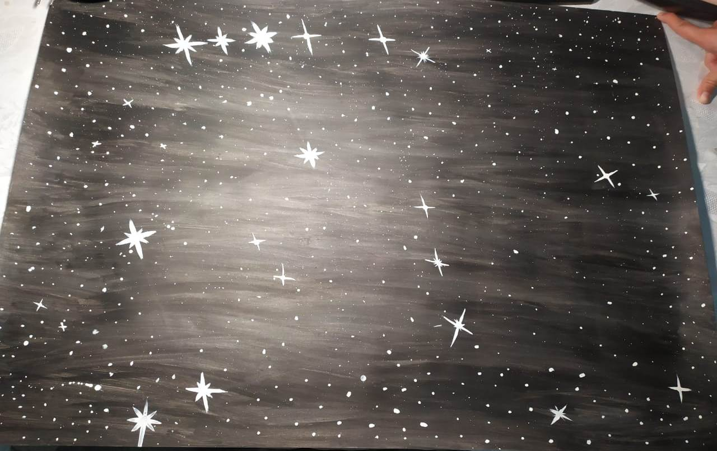

После защиты подведение итогов

### Приложение 1

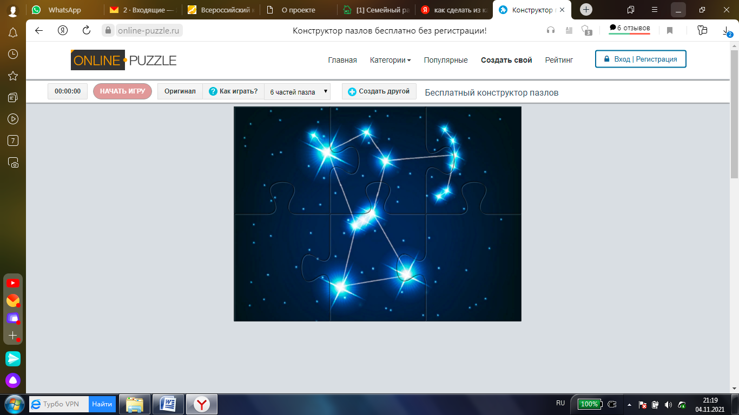

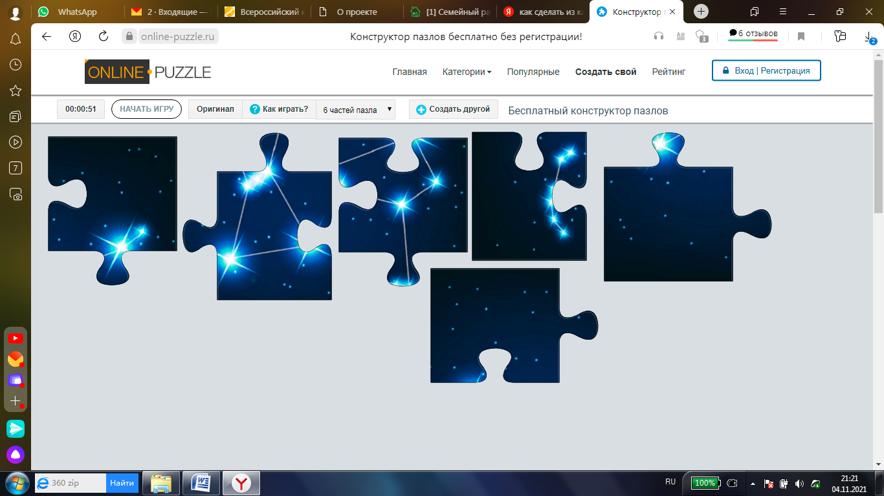

Можно создать онлайн пазл на сайте [https://online-puzzle.ru/own_puzzle#](https://online-puzzle.ru/own_puzzle)

### Приложение 2

 Команда 1. **Астрономическая викторина «Что мы знаем о звёздах и созвездиях»**

### Ответьте на все вопросы и заполните таблицу. Во вторую строчку таблицу впишите слова. Из каждого слова возьмите указанную букву и узнайте название следующей станции вашего космического маршрута.

### Вопросы:

1. 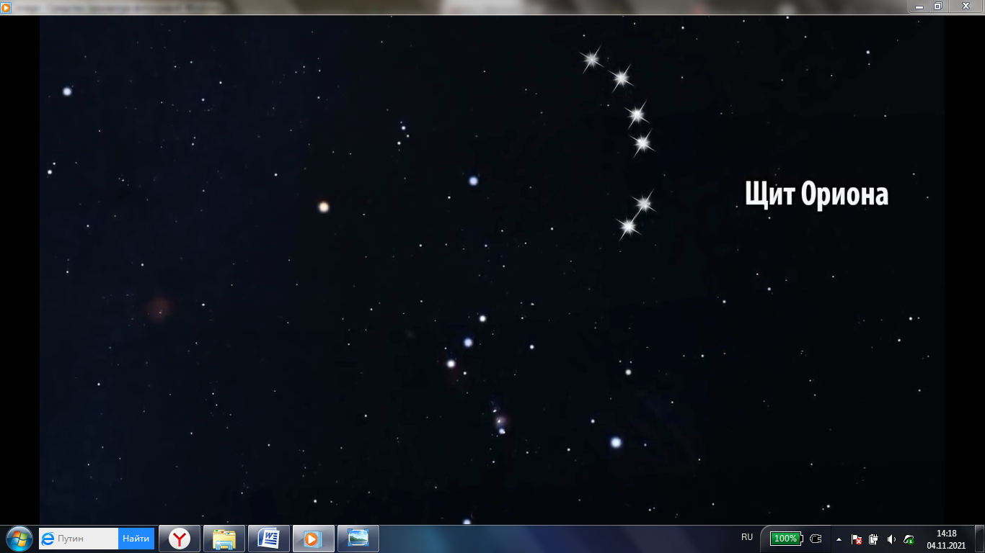Как называется легко различимая группа звёзд, имеющая исторически устоявшееся самостоятельное название. В переводе с древнегреческого - это «звезда»?

### Как называется группа звезд?

1. Самая горячая звезда созвездия Орион?
2. Какой прибор помогает астрономам?
3. На картинке изображен астеризм Ориона. В Австралии звезды видны под другим углом. Как австралийцы называют этот астеризм?
4. Когда лучше всего видно созвездие Орион?
5. Самая мощная звезда во всей Галактике находится в созвездие Ориона. Как называется эта звезда?
6. Древнее название этого астеризма – панцирь черепахи. А как называется сегодня этот астеризм в созвездие Ориона, представляющий собой шесть звезд расположенных дугой?
7. Как переводится с арабского название звезды Минтака?

|  |  |  |  |  |  |  |  |  |
| --- | --- | --- | --- | --- | --- | --- | --- | --- |
| Номер вопроса | | | | | | | | |
| 1 | 2 | 3 | 4 | 5 | 6 | 7 | 8 | 9 |
|  |  |  |  |  |  |  |  |  |
| 8-я (последняя) буква слова | 8-ябуква слова | 4-я (последняя) буква слова | 7-ябуква слова | 7-ябуква слова | 4-ябуква слова | 3-ябуква слова | 2-ябуква первого слова | 3-ябуква слова |
|  |  |  |  |  |  |  |  |  |

### У вас получилось название станции. Отправляемся по маршруту!

Команда 2. **Астрономическая викторина «Что мы знаем о звёздах и созвездиях»**

### Ответьте на все вопросы и заполните таблицу. Во вторую строчку таблицу впишите слова. Из каждого слова возьмите указанную букву и узнайте название следующей станции вашего космического маршрута.

### Вопросы:

1. Как называется астеризм, изображенный на картинке?
2. Что кроме звезд находится в созвездие Ориона?
3. Какой прибор помогает астрономам?
4. Переведите с древнегреческого «блуждающая звезда».
5. Как называется три звезды созвездия Орион?
6. Как с арабского переводится название звезды Минтака?
7. Какая туманность расположена южнее звезды Альнитак в созвездии Орион?
8. Самая мощная звезда во всей Галактике находится в созвездие Ориона. Как называется эта звезда?
9. В Австралии звезды видны под другим углом, и поэтому названия у астеризмов меняются. Как австралийцы называют астеризм «Зеркало Венеры»?

|  |  |  |  |  |  |  |  |  |
| --- | --- | --- | --- | --- | --- | --- | --- | --- |
| Номер вопроса | | | | | | | | |
| 1 | 2 | 3 | 4 | 5 | 6 | 7 | 8 | 9 |
|  |  |  |  |  |  | **** |  |  |
| 3-я буква первого слова | 4-ябуква слова | 5-я буква слова(*запишите ее дважды*) | 6-ябуква слова | 2-ябуква первого слова | 3-ябуква слова | 3-ябуква первого слова | 2-ябуква первого слова | 8-я (последняя)буква слова |
|  |  |  |  |  |  |  |  |  |

### У вас получилось название станции. Отправляемся по маршруту!

Ответы на вопросы «Космической викторины»

Вопросы командам:

1. Как называется группа звезд? (созвездие)
2. Как называется легко различимая группа звёзд, имеющая исторически устоявшееся самостоятельное название. В переводе с древнегреческого - это «звезда»?  (астеризм)
3. Когда лучше всего видно созвездие Орион? (зимой)
4. Как называется три звезды созвездия Орион? (Пояс Ориона)
5. Какой прибор помогает астрономам? (Телескоп)
6. Переведите с древнегреческого «блуждающая звезда» (Планета)
7. Как называли созвездие Орион в древнем Вавилоне? (Верный пастух небес)
8. Как с арабского переводится название звезды Минтака? (Пояс)
9. Самая горячая звезда созвездия Орион? (Саиф)
10. Самая мощная звезда во всей Галактике находится в созвездие Ориона. Как называется эта звезда? (Ригель)
11. Что кроме звезд находится в созвездие Ориона? (туманность)
12. Древнее название этого астеризма – панцирь черепахи. А как называется сегодня этот астеризм, представляющий собой шесть звезд расположенных дугой, в созвездие Ориона? (Щит Ориона)
13. Как называется астеризм, изображенный на картинке? (зеркало Венеры)
14. В Австралии звезды видны под другим углом и название меняется у данного астеризма. Как австралийцы его называют? (кастрюля)
15. Если представить звезды Саиф, Саиф аль джаббар и Ригель в виде стрелочки, то она указывает нам на самую яркую звезду звездного неба. Как называется это звезда? (Сириус)
16. Какая туманность расположена южнее звезды Альнитак в созвездии Орион? (Конская голова)

**Приложение 3**

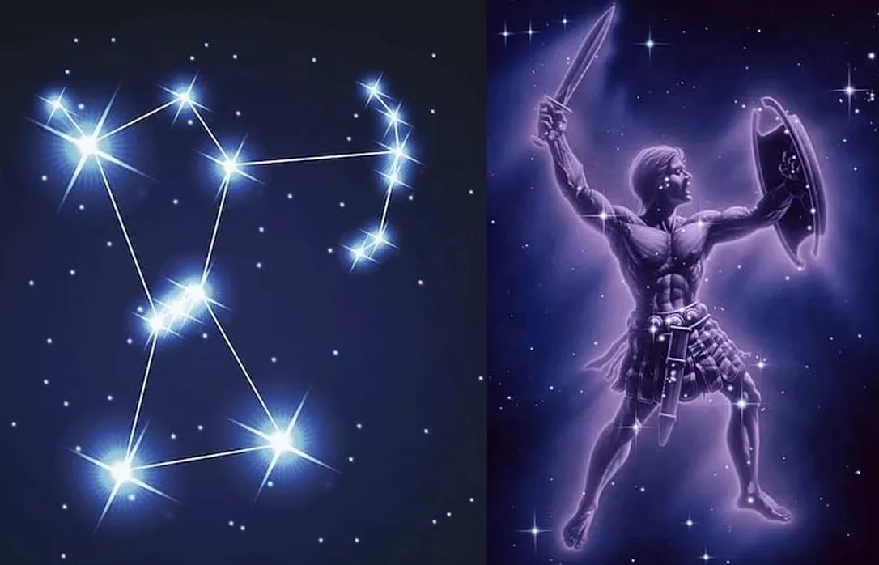**Кроссворд по мифу об Орионе**

1. Как звали мать Ориона?
2. Где спрятался король?
3. Как звали племянника Артемиды?
4. Кто убил Ориона? Скорпион
5. Кто отправил Ориона на небеса?
6. Кто рассказал Ориону, как он может вернуть себе зрение?
7. Что уничтожило тело Ориона?
8. Кто такая Эос?
9. Кто ослепил Ориона?
10. В какой провинции родился Орион?

|  |  |  |  |  |  |  |  |  |  |  |  |  |  |
| --- | --- | --- | --- | --- | --- | --- | --- | --- | --- | --- | --- | --- | --- |
|  | | | | **1** |  |  |  |  |  |  |  | | |
|  | **2** |  |  |  |  |  |
| **3** |  |  |  |  |  |  |  |  |
|  | | | | | | **4** |  |  |  |  |  |  |  |
|  | | | | **5** |  |  |  |  |  |  |  |  | |
|  | | | | | | **6** |  |  |  |  |  |  | |
|  | **7** |  |  |  |  |  |
| **8** |  |  |  |  |  |  | | | | | |
|  | **9** |  |  |  |  |  |  |  |  | | | | |
| **10** |  |  |  |  |  |  |

